Вирусные гепатиты – полиэтиологичная группа антропонозных вирусных заболеваний, сопровождающихся симптомами интоксикации и поражением клеток печени, с множественными путями передачи.
Классификация
Классификация клинических проявлений и исходов ВГ
А. Выраженность клинических проявлений:
а) клинические - желтушные, стертые, безжелтушные;
б) субклинические (инаппарантные) варианты.
Б. Цикличность течения:
а) острое;
б) затяжное (подострое);
в) хроническое.
В. Тяжесть:
а) легкая форма;
6) среднетяжелая форма;
в) тяжелая форма;
г) фульминантная (молниеносная) форма.
Г. Осложнения:
а) острая печеночная энцефалопатия (ОПЭ): ОПЭ I-II степени (прекома): ОПЭ III-IV степени (кома);
б) обострения (клинические, ферментативные);
в) функциональные и воспалительные заболевания желчных путей.
Д. Исходы и последствия:
а) выздоровление;
б) остаточные явления: постгепатитнаягепатомегалия, затяжная реконвалесценция;
в) затяжной гепатит;
г) бессимптомное вирусоносительство;
д) хронический персистирующий гепатит (ХПГ);
е) хронический активный гепатит (ХАГ);
ж) цирроз печени;
з) первичный рак печени.
Среди вирусных гепатитов (ВГ) в зависимости от этиологии выделяют: вирусный гепатит А (ВГА), вирусный гепатит Е (ВГЕ) - с фекально-оральным механизмом передачи, вирусный гепатит В (ВГВ), вирусный гепатит D (ВГ D), вирусный гепатит С (ВГС) и другие в зависимости от возбудителя болезни (цитомегаловирусная, листериозная инфекция).
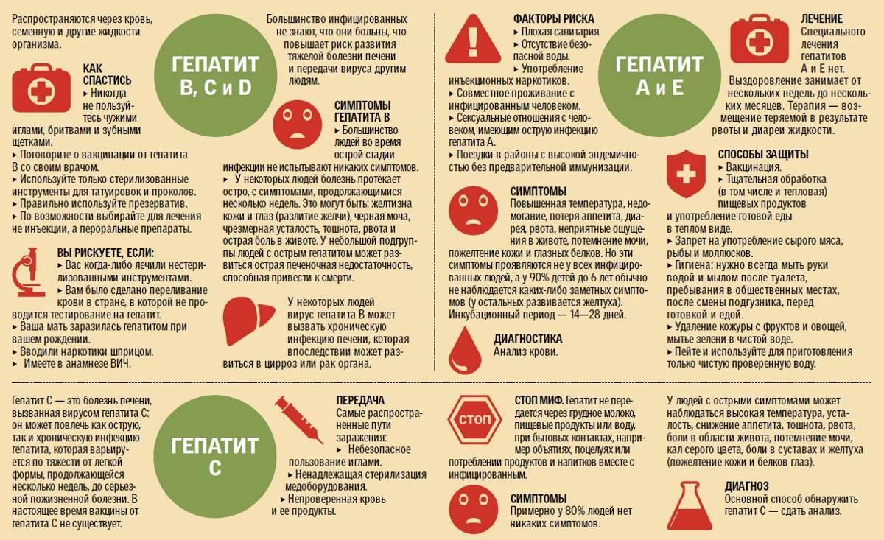
Общим свойством всех вирусов, возбудителей ВГ, является их тропизм к гепатоцитам человека. К настоящему времени хорошо изучено 5 вирусов, вызывающих заболевание у человека. Источником инфекции является только человек. Заражение вирусами гепатитов А и Е происходит фекально-оральным путем, в некоторых случаях не исключается и парентеральный механизм заражения. Вирусы гепатитов В, С, D передаются парентеральным путем при нарушении целостности кожных покровов или переливании крови и ее препаратов, кроме альбумина и иммуноглобулинов.
Заболеваемость вирусными гепатитами высокая, особенно при ВГА (среди взрослого населения у 70-80 % людей имеются антитела к этому вирусу) и ВГЕ. Гепатиты В, С, D встречаются реже, и частота их зависит от уровня медицинской помощи. При гепатитах с парентеральным путем заражения возможен трансплацентарный путь передачи от матери к плоду - как во время беременности, так и во время родов.
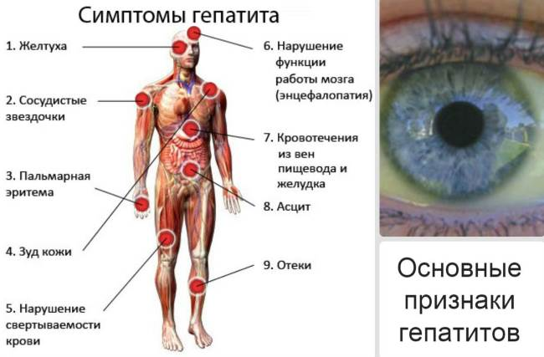
Определить гепатит по фото не сложно – кожа пациентов приобретает характерный желтый оттенок. Цвет кала при гепатите также меняет свой окрас, поэтому внимательно присмотревшись к признакам, пациенты могут заподозрить у себя болезнь печени.
Источник
Диагностические критерии
Опорные признаки:
· контакт с больными вирусным гепатитом или указания на гемотрансфузии, инъекции, лечение зубов, оперативные вмешательства в течение 2-6 мес, предшествовавших заболеванию;
· снижение аппетита, вплоть до анорексии на фоне нерезких болей в области печени;
· появление мочи темного цвета;
· увеличение размеров печени с умеренной болезненностью при пальпации;
· наличие желтушности кожных покровов и склер;
· изменение цвета кала (ахоличный).
Факультативные признаки:
· повышение температуры тела до фебрильных цифр;
· наличие рвоты (1-2 раза в день) в течение нескольких дней;
· увеличение селезенки;
· наличие болей в области суставов, зуда кожных покровов и высыпаний на кожных покровах (синдром Крости-Джанотти).
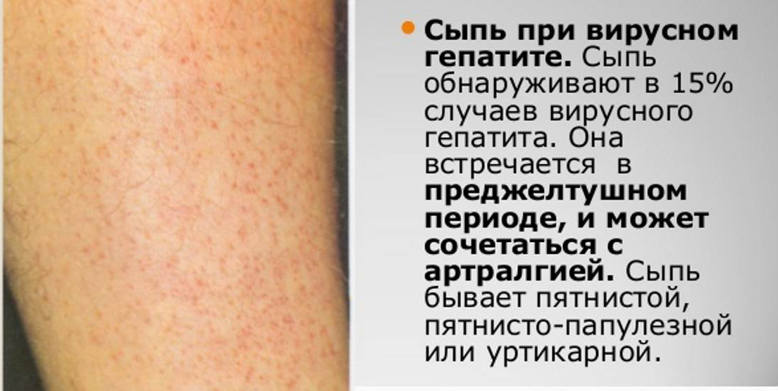
Лабораторные и инструментальные методы обследования
Основные методы:
· общий анализ крови (лейкопения или нормоцитоз с лимфоцитозом и нормальной СОЭ);
· общий анализ мочи с определением уровня уробилина и желчных пигментов (наличие уробилина в моче в преджелтушном и раннем периоде реконвалесценции и желчных пигментов в желтушном периоде);
· биохимический анализ крови с определением содержания билирубина (при желтушных формах увеличено за счет связанной фракции), активности аланинаминотрансферазы (повышена не менее чем в 5 раз), тимоловой пробы (увеличены показатели), протромбинового индекса (снижен, особенно при острой печеночной энцефалопатии III-IV ст.):
· при наличии эпидемиологических данных серологическое определение антигенов и антител к ВГА, ВГВ, ВГ D, ВГС, ВГЕ с использованием высокочувствительных методов (ИФА, РИА) во фракциях IgM и IgG.
Дополнительные методы:
· определение содержания стеркобилина в кале;
· определение уровня холестерина, β-липопротеидов, развернутой коагулограммы, активности щелочной фосфатазы, фруктозомонофосфатальдолазы;
· определение содержания ретикулоцитов в крови, осмотической резистентности эритроцитов;
· обследование на герпесвирусную инфекцию (вирус простого герпеса, цитомегаловирус, вирус Эпстайна-Барра);
· УЗИ печени и при необходимости компьютерная томография органов брюшной полости;
· электроэнцефалография;
· определение уровня гемоглобина в плазме крови и моче при подозрении на ВГЕ.
Этапы обследования
В кабинете семейного врача: эпидемиологический анамнез, общий осмотр (обратить внимание на размер печени).
В поликлинике (диагностическом центре): о6щий анализ крови и мочи с определением уровня уробилина и желчных пигментов; биохимический анализ крови (АлАТ, тимоловая проба, билирубин).
В клинике: серологические исследования и при необходимости дополнительные методы исследования.
Течение, осложнения, прогноз
Варианты клинического течения
Выраженность клинических проявлений в каждом конкретном случае не зависит от этиологии гепатита. Наиболее тяжело протекает ВГВ, а особенно ВГD, однако и при ВГА возможна выраженная интоксикация с нарушением пигментного обмена.
При субклиническом течении диагноз вирусного гепатита устанавливается только на основании лабораторного обследования больных. По данным многих исследователей, вирусные гепатиты в большинстве случаев протекают без желтухи, т. е. при отсутствии кардинального признака для диагностики вирусных гепатитов. Это наиболее часто наблюдается при вирусном гепатите С.
Безжелтушные варианты вирусных гепатитов протекают с симптомами интоксикации, увеличением размеров печени, но без желтухи. При стертых формах все клинические признаки минимально выражены. Субклинический (инаппарантный) вариант клинически не проявляется, но увеличена активность АлАТ в крови.
Типичные, т. е. желтушные, формы болезни протекают циклически и сопровождаются наличием инкубационного периода различной продолжительности, в зависимости от этиологии гепатита, преджелтушного (продромального), желтушного периода и периода реконвалесценции.
По продолжительности заболевания вирусные гепатиты подразделяются на острые (до 3 мес), затяжные (от 3 до 6 мес) и хронические (свыше 6 мес). ВГА у детей протекает доброкачественно и перехода в хроническое течение не наблюдается.
Критерии тяжести состояния. В оценке тяжести состояния больных вирусными гепатитами имеет значение степень выраженности интоксикации (слабость, вялость, быстрая утомляемость, тошнота, рвота, головная боль, психические нарушения), присоединение геморрагического синдрома (сыпь на коже и кровотечения из полостных органов) и в определенной мере степень выраженности биохимических нарушений, из которых наиболее важно содержание общего билирубина, особенно его свободной фракции, и протромбиновый индекс.Так, при легком течении заболевания уровень общего билирубина не превышает 85 мкмоль/л, свободного - 25 мкмоль/л, при среднетяжелом - соответственно 85-150 мкмоль/л и до 51 мкмоль/л, при тяжелой форме содержание общего билирубина превышает 150 мкмоль/л, при этом 1/3 общего составляет свободная фракция. У детей первого года жизни, даже при самых тяжелых поражениях печени, т. е. при фульминантном течении, содержание общего билирубина может не превышать 90 мкмоль/л.
Протромбиновый индекс при легком течении заболевания в норме (0,8-1,1), при среднетяжелом - 0,6-0,7, при тяжелом – меньше 0,6, а при фульминантной форме снижается до 0,15-0,2, что свидетельствует о неблагоприятном прогнозе заболевания.
Осложнения:
· при ВГВ, смешанной инфекции вирусных гепатитов (В + D). ВГС может развиваться, особенно у детей до года, острая печеночная энцефалопатия (ОПЭ), которая сопровождается комой;
· обострения вирусных гепатитов, которые могут быть выражены клинически или определяться по данным лабораторных исследований. Однако всегда нужно помнить, что обострение может быть связано с наслоением другого гепатотропного вируса (например, на вирус В наслаивается вирус D) или присоединением интеркуррентного заболевания;
· функциональные и воспалительные болезни желчных путей.
Прогноз в основном благоприятный, особенно при ВГА. При вирусных гепатитах с парентеральным путем передачи и ВГЕ возможны летальные исходы от ОПЭ (0,2-1 %).
После перенесенного ВГА в большинстве случаев наступает выздоровление, но в течение 2-3 мес могут наблюдаться остаточные явления в виде: постгепатитнойгепатомегалии; затянувшейся реконвалесценции. При ВГВ, смешанной форме (ВГВ + ВГ D) и ВГС возможно формирование бессимптомного вирусоносительства, хронических форм болезни, цирроза и первичного рака печени. Примерно у половины больных при ВГС развиваются хронические формы болезни.
Дифференциальный диагноз
Проводится среди вирусных гепатитов различной этиологии, а также с другими состояниями, сопровождающимися желтухой (инфекционный мононуклеоз, иерсиниозы, желтушный лептоспироз, гематологические болезни, малярия, врожденный гепатоз, каротиновая желтуха, желтая лихорадка в тропических странах, обтурационные желтухи и т. д.). В продромальном периоде дифференциальный диагноз проводится с ОРВИ, особенно с аденовирусной инфекцией, глистной инвазией, аппендицитом, холециститом, дискинезиями желчевыводящих путей.
Формулировка диагноза
Вирусный гепатит А, легкое течение.
Вирусный гепатит А (стертая форма), легкое течение.
Вирусный гепатит В (НВsАg+), тяжелое течение; осложнение - острая печеночная энцефалопатия (кома I).
Вирусный гепатит смешанной этиологии (В + D), фульминантное течение, осложнение - ОПЭ.
Лечебная тактика
Больные вирусными гепатитами подлежат госпитализации в инфекционные стационары и лишь в исключительных случаях, по согласованию с эпидемиологами, можно лечить на дому больных ВГА при легком течении заболевания. В остром периоде гепатита всем больным независимо от тяжести состояния показан постельный режим до явного улучшения состояния. Важное значение придается диете с назначением лечебного стола № 5а и № 5 по Певзнеру. Пища должна быть подвергнута специальной кулинарной обработке для более легкого ее усвоения (мясо, рыба в отварном виде, овощи в виде пюре, каши полужидкие). Рекомендуется обильное питье, до 1,5-2 л в сутки, в виде соков(березовый, виноградный, яблочный), а также в виде 5 % раствора глюкозы, чая с медом или сахаром и лимоном, отвара шиповника. Необходимо употреблять фрукты до 1 кг в день (яблоки, груши, арбузы, виноград). Диету соблюдают в течение 3-6 мес.
Медикаментозное лечение назначается в зависимости от тяжести состояния, этиологии вирусного гепатита и вероятности хронизации патологического процесса. Для лечения используют:
· средства дезинтоксикационной терапии: 5-10 % раствор глюкозы, 0,9 % раствор NаС1, раствор Рингера, 5-10 % раствор альбумина, реополиглюкин, растворы с набором аминокислот, в состав которых не входит спирт;
· средства, влияющие на обмен веществ в печени: рибоксин, эссенциале, цитохром С, глюкокортикостероиды (преднизолон, дексазон), комплекс витаминов (А, В, С, Е);
· противовоспалительные средства: ингибиторы протеолиза (контрикал, трасилол, гордокс), глюкокортикостероиды, десенсибилизирующие препараты;
· средства корригирующей терапии: диуретики при отечно-асцитическом синдроме; гидрокарбонат натрия при ацидозе; свежезамороженную плазму, викасол, аминокапроновую кислоту при ДВС-синдроме и др.;
· противовирусные препараты (интерферон, реаферон и др.);
· иммунокорригирующие средства: иммунодепрессанты (глюкокортикостероиды, азатиоприн), иммуностимуляторы (тималин, тимоген, нуклеинат натрия), бактериальные липополисахариды;
· симптоматические средства.
В ходе лечения используются комбинации различных препаратов в зависимости от тяжести состояния, ведущего клинического синдрома и этиологии гепатита. Растворы глюкозы и комплекс витаминов показаны всем больным как базисная терапия.
Противоэпидемические и профилактические мероприятия
Мероприятия в очаге вирусного гепатита. Больные опасны для окружающих как источник инфекции. При парентеральных вирусных гепатитах больные практически не опасны, но следует помнить, что достоверно не исключен и контактно-бытовой путь передачи. В очагах ВГА показана дезинфекция с использованием хлорсодержащих веществ. Влажная уборка полов проводится 2-3 раза в день с добавлением в воду осветленного раствора хлорной извести или 3 % раствора хлорамина. Посуда после удаления остатков пищи и мытья в теплой проточной воде подвергается кипячению в течение 15 мин в 20 % растворе пищевой соды. Выделения больного засыпают хлорной известью или нейтральным гипохлоридом кальция из расчета 200 г/кг, выдерживают в течение 60 мин, после чего сливают в туалет. За детьми, бывшими в контакте с больными ВГ с энтеральным механизмом передачи, проводится медицинское наблюдение в течение 35 дней с ежедневным осмотром в детских дошкольных учреждениях и еженедельным - в школах и школах-интернатах. Медицинское наблюдение включает опрос, термометрию, выяснение состояния аппетита, при необходимости - пальпацию живота и определение цвета мочи. При появлении повторных случаев заболеваний сроки наблюдения увеличиваются и отсчет ведется со дня разобщения с последним больным. Исследование лабораторных данных у детей, бывших в контакте с больным, включает определение активности АлАТ и, по возможности, специфических маркеров ВГА во фракции IgМ. Это обследование необходимо проводить, если ребенок, бывший в контакте, заболел ОРЗ с появлением признаков диспепсии и гепатолиенального синдрома неясной этиологии. Интервал обследования - 10 дней при максимальном инкубационном периоде 50 дней. Детей, общавшихся с больными ВГА в детском дошкольном учреждении, не переводят в другие группы в течение 35 дней. В квартирных очагах острых парентеральных вирусных гепатитов наблюдение проводится в течение 6 мес после изоляции больного с сообщением медицинским работникам детских садов или школ. Дети и подростки в семье больного, имеющие клинические признаки поражения печени и желчевыводящих путей, часто получающие стационарную или амбулаторную помощь, обследуются (врачебный осмотр, активность АлАТ, НВsАg) при возникновении очага и далее при наличии показаний в течение 6 мес.
Порядок выписки больных из стационара. Реконвалесценты после вирусных гепатитов выписываются из стационара по результатам клинико-биохимических показателей (печень не более 1,5-2 см, билирубин в норме, активность АлАТ не более 2 мкмоль/л). При выписке выздоровевшего врач стационара обязан оформить и передать семейному врачу выписку из истории болезни с данными о клиническом и этиологическом диагнозах, проведенном лечении, результатах всех исследований, рекомендациях по диспансеризации и выдать памятку с указанием режима и диеты.
Профилактика парентеральных вирусных гепатитов предусматривает:
· тщательное и неукоснительное соблюдение правил по отбору доноров и профилактике посттрансфузионных гепатитов;
· профилактику парентеральных гепатитов при проведении лечебно-диагностических вмешательств с особым акцентом на предупреждение профессиональных заражений (личная гигиена, использование одноразового инструментария, центральная стерилизация, экстренная профилактика);
· предупреждение заражения парентеральными гепатитами новорожденных с профилактическими мероприятиями в отношении беременных - носителей НВsАg. Все дети, родившиеся от женщин с НВs-антигенемией, подлежат диспансерному наблюдению сразу после рождения, в 3, 6 и 12 мес. В 3 и 6 мес исследуют кровь на НВsАg и активность АлАТ;
· в семьях больных парентеральными гепатитами, носителей НВsАg и анти-НСV проводят текущую дезинфекцию с обеззараживанием всех предметов, которые могут быть загрязнены кровью или выделениями больного, содержащими кровь. В очаге должна быть памятка по профилактике парентеральных гепатитов;
· для специфической профилактики вирусного гепатита В выпускается вакцина, которая эффективна также против гепатита дельта.
Вакцинации подлежат новорожденные, если у матери во время беременности была выявлена НВs-антигенемия, если мать переболела острым гепатитом Вв III триместре беременности или болеет хроническим гепатитом В, а также дети, которые являются пациентами центров гемодиализа и пересадки почки, гематологии (гемофилия) и близкими членами семьи больных хроническими гепатитами.

Жалгизкудукская средняя школа №24

«Гепатит А»

Подготовила: Куспекова Р.К.

2018г.

